本实验有两个内容，同学们可以任选其中一个内容做。选哪个实验，预习报告就写哪个实验。若选实验内容1，需计算切变模量和扭转模量的不确定度。若选实验内容2，只需计算切变模量，不进行不确定度分析。

切变模量的测量

材料的杨氏模量、切变模量以及断裂强度等宏观量都能反映出物质微观结构的特点。20世纪30年代，人们从物质结构理论出发，计算出的断裂强度值比实际值大几个数量级。这个重大矛盾迫使科学家提出了位错理论来解释实验现象。后来人们在电子显微镜下观察到了位错的形成和运动，证实了这种理论。科学的发展反复证明了实践是检验真理的唯一标准。
在这个实验中，用扭摆来测量金属丝的切变模量，同时要学习尽量设法避免测量那些较难测准的物理量，测量那些较难测准的物理量，从而提高实验精度的设计思想。
实验原理
实验对象是一根上下均匀而细长的钢丝，从几何上说就是一个如图5.3.2-1所示的细长的圆柱体，其半径为R，长度为L。将其上端固定，而使其下端面发生扭转。扭转力矩使圆柱体各截面小体积元均发生切应变。在弹性限度内，切应变γ正比于切应力τ：
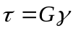 （1）
这就是剪切胡克定律，比例系数G即为材料的切变模量。
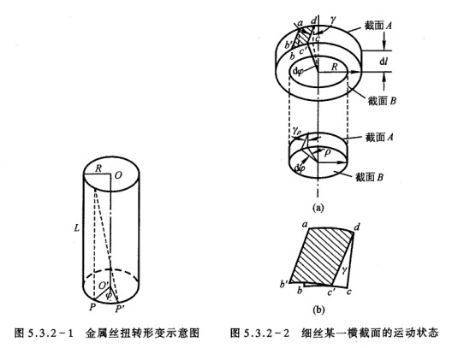
钢丝下端面绕中心轴线OO’转过φ角（即P点转到了P’的位置）。相应的，钢丝各横截面都发生转动，其单位长度的转角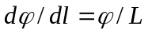。分析这细圆柱中长为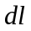的一小段，其上截面为A，下截面为B（如图5.3.2-2所示）。由于发生切变，其侧面上的线ab的下端移至b’，即ab转动了一个角度γ，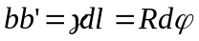，即切应变
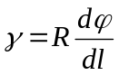 （2）
在钢丝内部半径为ρ的位置，其切应变为
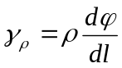 （3）
由剪切胡克定律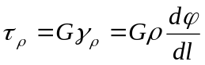可得横截面上距轴线OO’为ρ处的切应力。这个切应力产生的恢复力矩为
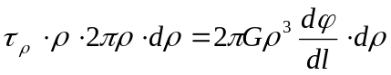
截面A、B之间的圆柱体，其上下截面相对切变引起的恢复力矩M为
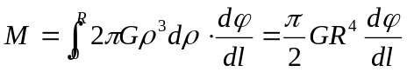 （4）
因钢丝总长为L，总扭转角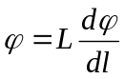，所以总恢复力矩
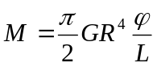 （5）
所以
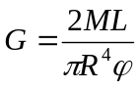 （6）
于是，求切变模量G的问题就转化成求钢丝的扭矩（即其恢复力矩）的问题。为此，在钢丝下端悬挂一圆盘，它可绕中心线自由扭动，成为扭摆。摆扭过的角度φ正比于所受的扭力矩，
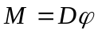 （7）
D为金属丝的扭转模量。将式（7）代入式（6），有
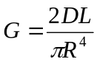 （8）
由转动定律
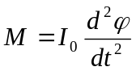 （9）
I₀为摆的转动惯量，再由式（7）和（9）可得
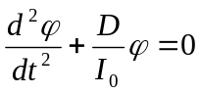 （10）
这是一个简谐运动微分方程，其角频率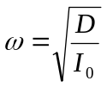，周期
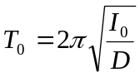 （11）
作为扭摆的圆盘上带有一个夹具，这给测量或计算I₀带来困难。为此，可将一个金属环对称地置于圆盘上。设环的质量为m，内外半径分别为r_{内}和r_{外}，转动惯量为
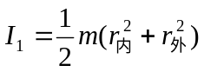，这时扭摆的周期
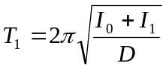 （12）
由式（11）、（12）可得
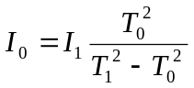 （13）
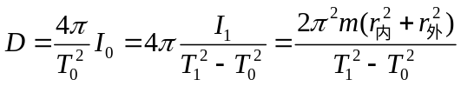 （14）
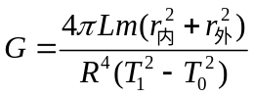 （15）

实验内容1
实验用扭摆法测量钢丝的切变模量，扭摆装置如图5.3.2-3所示。
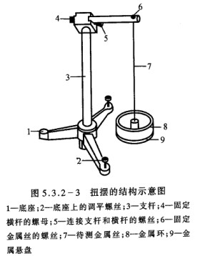
- 装置扭摆，使钢丝与作为扭摆的圆盘面垂直，圆环应能方便地置于圆盘上。
- 用螺旋测微器测钢丝直径，用游标卡尺测环的内外径，用米尺测钢丝的有效长度。
- 写出相对误差公式，据此估算应测多少个周期较合适。
- 计算钢丝的切变模量G和扭转模量D，分析误差。

思考题
- 本实验是否满足γ<<1的条件？
- 为提高测量精度，本实验在设计上作了哪些安排？在具体测量时又要注意什么问题？

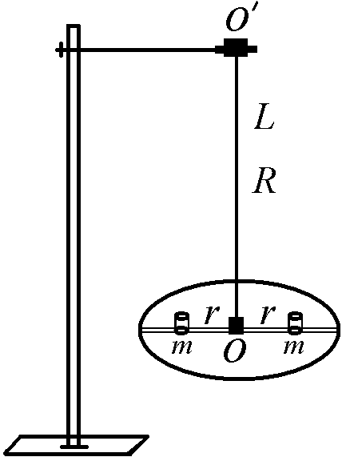
实验内容2
实验装置如右图

实验器材
圆盘1个，待测金属丝1根，单摆架1个，游标卡尺1把，螺旋测微计1个，秒表1块，质量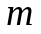均为（50.0 ± 0.1）克的金属小圆柱体2个，螺丝刀1把。

实验要求
1）利用给定的实验器材进行设计和实验。
2）设计实验方案并给出必要的物理公式。
3）用函数计算器计算切变模量（给出测量和计算的数据表，数据点不少于8个）。

注意事项：
1）若以人对秒表计时的测量误差为0.2秒计，要求时间测量误差在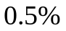以内。

